«Процесс распространения христианства на Руси в X—XII веках».
«К концу Х века молодое Древнерусское государство оставалось языческим. Восточные славяне одушевляли силы природы, верили в духов и почитали множество богов. Однако язычество (К-5), которое соответствовало уровню племенных отношений, не могло устроить князей в период развития государственности. Поэтому принятию христианства на Руси в Х веке предшествовал целый ряд объективных причин (К-3): интересы государства (поднятие международного престижа, укрепление власти), интересы народа (единая идеология, способная объединить отдельные племена в единый народ).
Княгиня Ольга первой осознала необходимость религиозной реформации. Сама она крестилась в Константинополе, но так и не решилась крестить свой народ. Причинами этого может быть то (К-3), что сын Ольги, князь Святослав, был против христианства, да и большинство населения тоже не было готово к смене веры.
Князь Владимир предпринял более решительные шаги для проведения религиозной реформы (К-1), осуществив выбор православной веры (К-2) из множества монотеистических религий (иудаизм, ислам, католичество, православие). В основе выбора Владимира лежали вполне понятные причины: Византийская империя была еще могучей, иметь такого союзника и торгового партнера было выгодно, сказывалось влияние византийской культуры на славянскую Русь; а также то, что именно эту веру приняла княгиня Ольга.
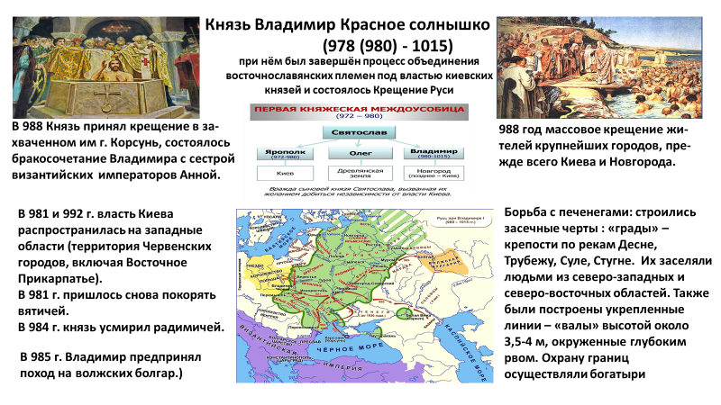
Князь Владимир Красное Солнышко
В 987 г. Князь Владимир начал войну с Византией, в ходе которой осадил крепость Корсунь (Херсонес Таврический) (К-1). “Корсунская легенда” (К-5) гласит, что молодой князь дал клятву креститься, если его войска захватят город. Когда жители города сдались, Владимир потребовал от византийских императоров отдать ему в жены сестру Анну. Императоры согласились с условием, что князь обязательно примет крещение. Владимир крестился сам, крестили его дружину. Он женился на Анне, забрал из Корсуни священников, мощи, церковную утварь, иконы и вернулся в Киев.
Крещение Киева в 988 году- важнейшее событие в процессе распространения православия (К-1). Князь обратился к киевлянам с заявлением: на следующий день все обязаны явиться к Днепру для крещения, кто ослушается, тот становится личным врагом. Крещение жителей города прошло массово и достаточно мирно. Чего нельзя сказать о Новгороде, где посланник Владимира воевода Добрыня действовал «огнём и мечом» (К-5), подавляя сопротивление новгородцев. (К-2)
В дальнейшем князь Владимир активно преступил к распространению новой религии. В Киеве, там, где было языческое капище, он поставил церковь Святого Василия, был заложен первый каменный храм – Десятинная церковь. (К-2)
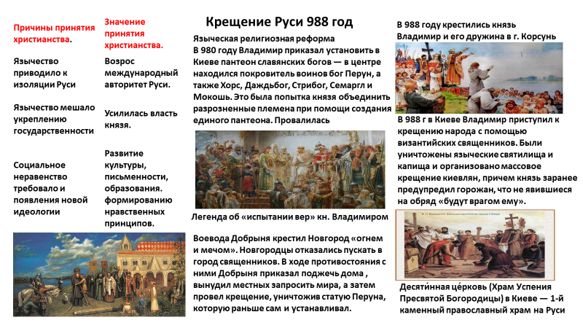
Крещение Руси
Но государство за один год не станет христианским, требовалось достаточно много усилий, чтобы распространить веру по всей стране. И многое для этого было сделано именно во времена княжения Ярослава. Строились церкви, среди них был возведен Софийский собор (в честь победы над печенегами), соборы в Полоцке и Новгороде. Именно при Ярославе возникают первые русские монастыри. Самый знаменитый среди них Киево-Печерский монастырь, где развивалось летописание, монахами переводились и переписывались книги. В 1054 князь Ярослав во главе русской церкви впервые ставит русского митрополита Илариона. Это было необходимо, чтобы сделать русскую церковь независимой от Византии. Митрополит Иларион считается автором религиозного трактата «Слово о Законе и Благодати» (К-2)
Распространение православия способствовало усилению международного престижа Руси, дальнейшему укреплению и расширению уже традиционных связей с Византией, расширению контактов со странами Запада и Юга. Крещение Руси играло важную роль для социальной жизни древнерусского общества, церковь становилась опорой власти, расширялась возможность духовного объединения всего государства. Быстрое укрепление государственных институтов. Крещение Руси вело к национальному единству и к развитию культуры. Особенно важным было распространение письменности, именно после крещения Руси возникли первые памятники древнерусской письменной культуры» (К-4).

